Detectando Patologias Hipotransparentes em Radiografias Pulmonares Através de Técnicas de Processamento de Imagem
Detecting Hypotransparency in Pulmonary Radiographs Through Image Processing Techniques
Henrique Silvestre Souza¹; Pedro Lucas Cristiano de Castro²
Euzébio de Souza³ (Orientador)
Magali Maria de Araújo Barroso⁴ (Coorientadora)
Centro Universitário de Belo Horizonte, Belo Horizonte, MG
¹henriquesilvestre@outlook.com; ²pedrinholuca@hotmail.com; ³souzaeds@oi.com.br; ⁴magali.barroso@prof.unibh.br

Resumo: As radiografias são importantes ferramentas utilizadas no diagnóstico médico. Este artigo apresenta um método que identifica variações em radiografias pulmonares a partir de imagens radiográficas do tórax, realizando assim o diagnóstico de doenças hipotransparentes ao raio-x de forma automática, beneficiando profissionais das áreas médicas, estudantes e principalmente deficientes visuais. A análise utiliza os dois lóbulos pulmonares (lóbulo esquerdo e lóbulo direito) como principal região de interesse. A classificação da radiografia em saudável ou não saudável é realizada após a imagem passar por todas as etapas do processamento de imagem, e utiliza um algoritmo que calcula o centro de massa da imagem para identificar um valor padrão entre pulmões com e sem patologias identificadas, comparando o resultado do cálculo com um conjunto de regras pré-estabelecidas que definem a presença ou não de uma ou mais das cinco doenças hipotransparentes, sendo elas: pneumonia, congestão e edema pulmonar, paralisia de nervo frênico, derrame pleural e atelectasia. A ferramenta foi implementada de forma acessível, permitindo que deficientes visuais possam utiliza-la através de softwares leitores de tela sem dificuldades. Os resultados foram obtidos através dos testes computacionais com imagens cedidas por estudantes do curso de Fisioterapia do Centro Universitário de Belo Horizonte (UNIBH), obtendo um índice de asserção de 90%, vale ressaltar que a ferramenta desenvolvida não substitui um médico especializado e deve ser utilizada como ferramenta de apoio a decisão e para métodos de aprendizagem. Com a realização dessa pesquisa foi visto que em trabalho futuros, algoritmos mais robustos podem ser utilizados afim de melhorar o índice de asserção e a especificidade na identificação de patologias.
Palavras-chave: Processamento de Imagem. Radiografias. Reconhecimento de Padrões. Diagnósticos Médicos. Acessibilidade.

Abstract: Radiographs are important tools used in medical diagnosis. This paper presents a method that identifies variations in lung radiographs from radiographic images of the chest, thus performing diagnostic x-ray hypotransparent diseases automatically, benefiting professionals of medical area, students and especially visually impaired. The analysis uses two lung lobes (left lobe and right lobe) as the main region of interest. The classification of radiographs in healthy or unhealthy is performed after the image go through all the steps of image processing, and uses an algorithm that calculates the center of mass of the image to identify a default value between lungs with and without identified pathology, comparing the calculation result with a set of predefined rules that define the presence or absence of one or more of the five hypotransparent diseases, which are: Pneumonia, Pulmonary Congestion and Edema, Phrenic Nerve Paralysis, Pleural Effusion and Atelectasis. The tool was implemented in an accessible way, allowing visually impaired can use it via screen reader software without difficulties. The results were obtained using computational tests with images donated by students of Physiotherapy of Centro Universitário de Belo Horizonte (UNIBH), obtaining a rate of 90% assertion, it is noteworthy that the developed tool does not replace a skilled doctor and should be used as decision support methods and learning tool. With the completion of this research, it was seen that in future work, more robust algorithms in order to improve the rate of assertion and specificity in identifying conditions might be used.
KEYWORDS: Image Processing. Radiographs. Pattern Recognition. Medical Diagnostics. Accessibility.
____________________________________________________________________________

1 Introdução
A utilização de ferramentas computacionais em toda área médica vem se tornando cada vez mais comuns diante da rápida evolução tecnológica. Uma das áreas da computação que se destaca nas aplicações médicas é o processamento de imagens (PI). Com a evolução contínua dos equipamentos de captura de imagens médicas, aplicações de PI ganham espaço. (SIQUEIRA. M, 2010)
São várias as modalidades de imagens médicas que são beneficiadas com essa evolução, nesse artigo é abordada a radiografia, por se tratar de uma tecnologia de fácil acesso, comum e principalmente barata. Desde novembro de 1895, quando o físico alemão Wilhelm Conrad Röntgen inventou o raio-x, a medicina vem passando por inúmeras transformações. A radiografia é o uso dessa invenção para visualizar uniformidades em um material composto tal como o corpo humano. Essa tecnologia emitido um feixe de luz, que atravessa o corpo e atinge uma chapa colocada atrás do objeto analisado, a densidade e a composição da área determina o quanto de raio-x foi absorvido. (KNOL, 2000) Por isso ao visualizar uma radiografia os elementos menos densos, como os órgãos, tecidos, sangue, ar etc. Ficam escuros, pois atravessam o corpo e atingem a chapa, ao contrário dos ossos, que geralmente ficam brancos por possuírem uma densidade muito alta e impedirem o feixe de luz de atravessá-los com a mesma intensidade.
Dessa forma o paciente é exposto a uma máquina de raio-x que emite a radiação necessária para capturar a imagem radiográfica e uma vez obtida a radiografia, médicos, estudantes e profissionais da área são capazes de identificar, através da representação na chapa fotográfica, diferentes tipos de traumas e patologias. A figura 1 demonstra como é realizado o procedimento para obtenção da radiografia torácica em um paciente:

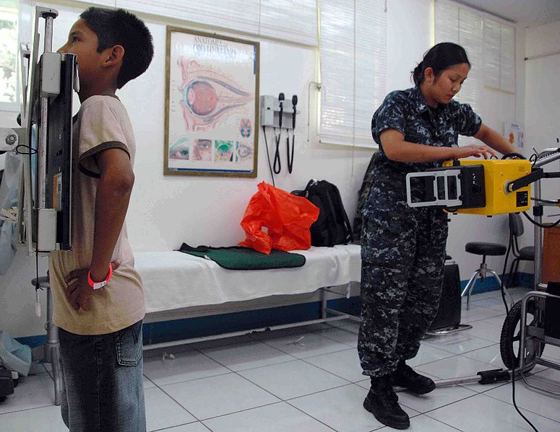
Figura 1 – Procedimento Radiológico de Tórax
Fonte: WIKIPEDIA - Radiography

O diagnóstico de uma radiografia pode ser rápido, e barato, por isso é comumente utilizado. Em contra partida exige, além de conhecimento e experiência, a de visualização de inconformidades nas imagens analisadas. Esse trabalho se justifica por permitir que médicos e estudantes tenham em mãos outra ferramenta de apoio a tomada de decisões a fim de auxiliar e aumentar o índice de asserção nos diagnósticos pulmonares, e ainda, permitir que deficientes visuais possam realizar o diagnóstico através da ferramenta desenvolvida, uma vez que esse tipo de análise não pode ser feito por eles sem um acompanhamento. Por isso, o objetivo desse trabalho é o de desenvolver um software capaz de identificar dentre cinco doenças hipotransparentes a presença ou não dessas patologias em pulmões analisados através do processamento de imagens de radiografias do tórax, servindo como uma ferramenta de suporte a médicos, estudantes e deficientes visuais. De forma especifica, os objetivos podem ser descritos hierarquicamente da seguinte forma:
• Permitir que um usuário seja capaz de interagir com o sistema de forma acessível e garantir a entrada de dados iconográficos no sistema.
• Pré-processar, filtrar, segmentar e processar a imagem analisada, gerando resultados.
• Determinar se o pulmão do paciente analisado é saudável ou não.
A identificação de padrões em imagens é a questão de pesquisa do trabalho, uma vez que a ferramenta utiliza de padrões pré-estabelecidos para classificar novas imagens em duas classes, saudáveis e não saudáveis.

2 Revisão Literária
O avanço da tecnologia vem trazendo cada dia mais benefícios para toda área médica. A exemplo disso tem-se os raios-x, que hoje são usados não apenas para o diagnóstico, mas também para tratamento das mais diversas patologias. O raio-x é uma forma de radiação eletromagnética que em contato com o corpo humano forma uma imagem em algum meio sensível ao raio-x. Que pode ser um filme, chapa fotográfica ou uma câmera de televisão junto com um conversor de raios-x, sendo a primeira a mais comum. (SIQUEIRA. M, 2010) Os ossos por conterem muito cálcio, que por sua vez tem uma maior numeração atômica, absorvem os raios-x e reduzem a quantidade de radiação que atravessa-os e atinge a chapa atrás do objeto, fazendo com que eles fiquem esbranquiçados no filme. Os órgãos e demais estruturas do corpo humano apresentam diferentes aspectos na representação radiográfica de acordo com sua densidade, que é outro fator que atenua a obstrução dos raios através do corpo humano. Os tecidos, sangue e o ar geralmente ficam escuros no filme, pois possuem densidade baixa e o raio-x é capaz de alcançar a chapa atrás desses objetos sem muita dificuldade. A região de interesse da imagem analisada é o tórax, que é a parte superior do tronco entre o pescoço e o abdómen, a anatomia radiológica do tórax é dividida em três áreas:
• A caixa torácica ou cavidade torácica, que é o espaço compreendido pela curvatura das costelas, entre o osso esterno e a coluna vertebral.
• O sistema respiratório, conjunto de órgãos responsáveis pela troca gasosa do organismo com o meio ambiente.
• E o mediastino, espaço entre as regiões pleuropulmonares.

Na medicina, a radiografia do tórax ou radiografia pulmonar é utilizada para diagnosticar patologias que afetam o tórax, seu conteúdo e suas estruturas próximas. Como todos os métodos radiográficos, a radiografia de tórax emprega a radiação ionizante na forma de raios x para gerar imagens. A dose de radiação típica para um adulto em uma radiografia de tórax é de cerca de 0,06 mSv (unidade de radiação). Com a radiografia de tórax avalia-se os pulmões, tamanho e contornos do coração, mediastino, pleura, diafragma e os ossos da caixa torácica (costelas, esterno e vértebras). Na figura 2 é apresentada uma radiografia pulmonar de um paciente sadio.

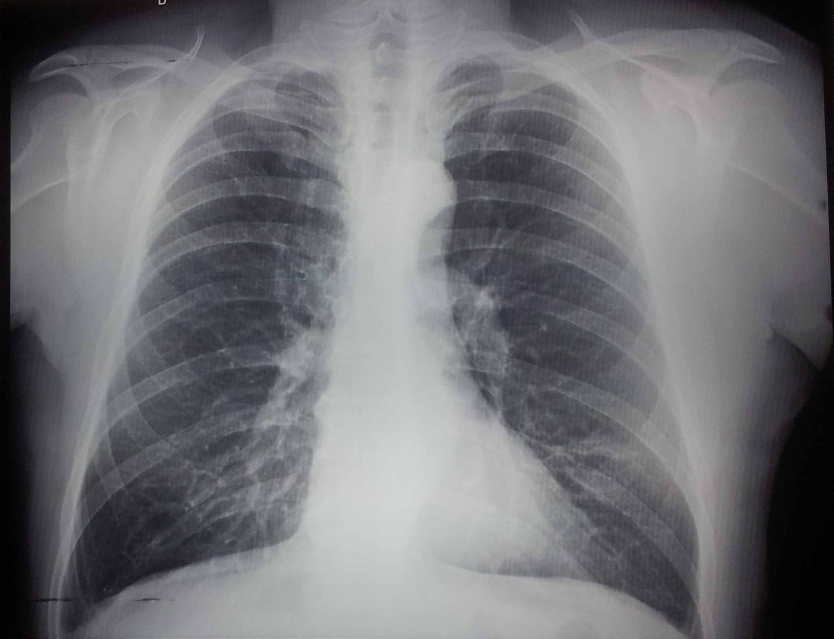
Figura 2 – Radiografia de tórax sadio
Fonte: Clinica Escola – UNIBH

No processo de obtenção da radiografia, existem patologias que interferem diretamente no resultado do filme radiográfico...parte do madera.
O processamento de imagens digitais é uma área da computação que vem ganhando cada vez mais visibilidade principalmente na área médica. Para que uma imagem possa analisada e manipulada através de uma ferramenta computacional, algumas etapas de processamento de imagens podem ser necessárias, são elas a aquisição, o pré-processamento, a segmentação e a análise de imagens (PEDRINI; SCHWARTZ, 2007). A primeira etapa é a de aquisição, que é responsável pela obtenção das imagens. Esse processo é implementado em hardware especializado (dispositivo de captura), a imagem pode ser representada fisicamente através de impressões em filmes, chapas ou qualquer outro material imprimível, no entanto para que essa imagem seja posteriormente processada é necessário a digitalização dessa informação. Uma imagem digital pode ser definida como um conjunto de pontos denominados pixels que representam os componentes da imagem. Os dados obtidos na etapa de aquisição devem ser representados de forma computacional, para que possa ser manipulado por softwares gráficos, por exemplo, uma forma de representação comum é a matriz. Uma imagem capturada por um dispositivo de captura é expressa como uma função contínua f(x,y) de duas coordenadas no plano em uma matriz de M linhas e N colunas (SONKA; HLAVAC; BOYLE, 1998). A segunda etapa no processamento de imagens é o pré-processamento, que consiste em preparar a imagem para o processamento, seja para melhora-la, alterando o brilho, contraste, suavização ou outra característica da imagem ou retirar informações irrelevantes como ruídos e elementos que não fazem parte da região de interesse. Nessa etapa, procura-se modificar e preparar os valores dos pixels da imagem com o objetivo de facilitar as operações subsequentes e obter melhores resultados (AWCOCK; THOMAS, 1996). O pré-processamento é de grande importância para a análise da imagem processada, por não existir uma fórmula constante de como melhora-la, os filtros e técnicas aplicadas dependem do objetivo do processamento e do tipo da imagem. Uma das mais importantes técnicas de realce é a equalização de histograma. O histograma de uma imagem em níveis de cinza representa as frequências relativas de ocorrência de vários níveis de cinza da imagem (JAIN,1989). A equalização do histograma equilibra esses níveis de cinza da imagem ocasionando em um melhor contraste e maior separação entre tonalidades claras e escuras. Existem técnicas que a princípio aparentam defasar a qualidade da imagem, porém são utilizadas para eliminar ruídos e elementos que não fazem parte da região de interesse, como é o caso do filtro borrão gaussiano, que tem como objetivo borrar uma imagem utilizando uma função matemática com um raio de pixel como parâmetro, resultando em uma imagem com menos detalhes e com característica desfocada, como mostra a figura 3:

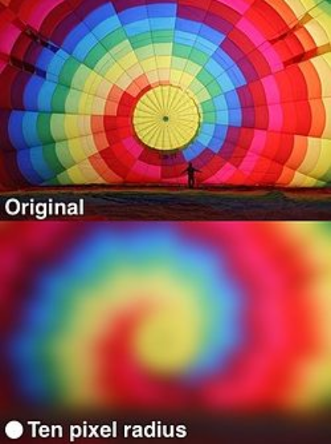
Figura 3 – Foto original e Pré-processada. Filtro Borrão Gaussiano
Fonte: WIKIPEDIA – Gaussian Blur

A terceira etapa é a segmentação, está fase do processamento de imagem é responsável por isolar as áreas de interesse quem vão ser utilizadas na análise e classificação da imagem. A segmentação consiste em juntar partes da imagem que provavelmente pertencem a mesma estrutura e separa-las das demais. (SONKA; HLAVAC; BOYLE, 1998) A segmentação automática é uma das tarefas mais difíceis no processamento de imagens digitais, pois um procedimento robusto favorece substancialmente a solução bem sucedida, mas a segmentação mal realizada quase sempre determina falhas no processamento (GONZALES; WOODS; EDDINS, 2004). Existem diversas técnicas de segmentação, uma delas é a limiarização (Threshold). A limiarização é o processo de transformar uma imagem definida em tons de cinza em uma imagem binária (preto e branca), a técnica utiliza o histograma da imagem como balança e utiliza um fator previamente estipulado como limiar, transformando os pixels da imagem em branco onde o valor deles estão abaixo do limiar, e preto onde estão acima, a figura 4 representa uma fotografia antes e depois da limiarização.

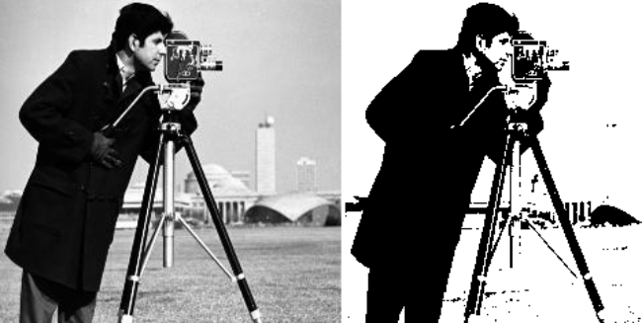
Figura 4 – Fotografia, antes e depois da limiarização
Fonte: (ALENCAR. M, 2012)

Por fim, a etapa de análise da imagem, que consiste na interpretação das informações obtidas após as etapas anteriores. O algoritmo responsável pela análise interpreta e gera resultados a partir do contexto e do objetivo do processamento. As aplicações de análise e reconhecimento de imagens são muito importantes na busca pela visão de máquina e normalmente tem objetivos muito específicos, sendo desenvolvidas para resolver problemas pontuais e não se aplicando genericamente (SIQUEIRA. M, 2010). A etapa de análise, pode ser comparada ao diagnóstico médico convencional, pois em ambos os casos é feita uma leitura da imagem e a partir de conhecimentos prévios é feito um diagnóstico, no entanto, profissionais da área da saúde com menos experiência, estudantes e principalmente deficientes visuais, tem dificuldade em realizar esse tipo de análise. Segundo estimativa da Organização Mundial de Saúde, 1% da população do Brasil é formada por deficientes visuais, ou seja, 1,7 milhão de pessoas, e cada vez mais pessoas com esse perfil ingressam em carreiras médicas. O software desenvolvido nesse trabalho poderá ser utilizado por qualquer um das pessoas citadas acima, inclusive os deficientes visuais, para isso foi implementado uma interface acessível e que pode ser lida a partir de um leitor de tela. O leitor de tela é um software utilizado para obter respostas sonoras do computador sobre textos na tela, o aplicativo “varre” a tela e expõe através da sintetização da fala humana, os textos presentes da tela.

3 Metodologia
Esse trabalho foi realizado interdisciplinarmente com um grupo de alunas do curso de fisioterapia do Centro Universitário de Belo Horizonte (UNIBH) e sua orientadora Prof. Ingrid Bolina, as quais disponibilizaram imagens para que fossem realizados os testes computacionais, além de todo o suporte intelectual na área estudada. Hoje utilizado como requisito parcial para obtenção do título de Bacharel em Ciência da Computação, sob a orientação do Prof. Euzébio de Souza, esse trabalho continuará a ser desenvolvido, para ser apresentado como trabalho final de conclusão de curso das alunas do curso de fisioterapia. Periodicamente, as evoluções do trabalho eram apresentadas para as alunas da fisioterapia juntamente com sua orientadora, e para o orientador desse trabalho, onde detalhes pontuais eram mencionados, corrigidos e ou implementados. A utilização do software começa a partir da interação do usuário com a página desenvolvida, a qual pode ser lida ou reproduzida sonoramente através do uso de leitores de tela, onde o usuário pode enviar imagens de radiografias pulmonares e obter a análise classificatória da mesma, dividida em duas classes, sendo elas saudável e não saudável, uma vez inserida a imagem, o processamento da imagem pode ser iniciado. A imagem é redimensionada para melhorar a performance da aplicação em caso de imagens com escala de pixels muito grande, em seguida o filtro Gaussiano é aplicado para eliminar possíveis ruídos, após essa primeira transformação, é feita a equalização do histograma da imagem para definir melhor as extremidades dos pixels, para só depois segmentar a imagem utilizando a técnica de limiarização. Nesse momento a imagem está pronta pra ser analisada, e o algoritmo utilizado nessa etapa é o centro de massa, um vez identificado a coordenada x e y do plano que representa o centro da imagem analisada, o resultado é validado pela ferramenta e apresentado na tela para o usuário a classificação da imagem analisada. As figuras 5, 6, 7 e 8 representam todo o processo em que a imagem é submetida até o resultado ser obtido:
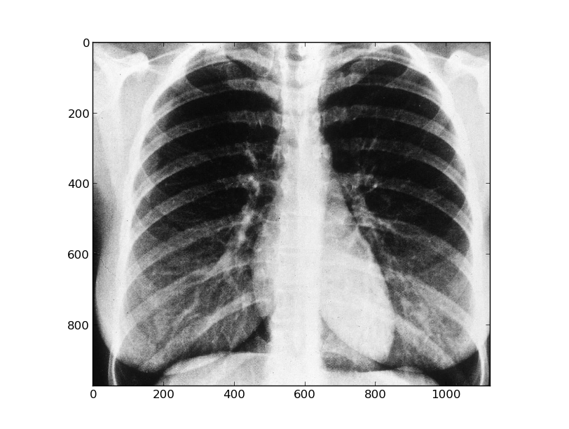Figura 5 – Radiografia original
Fonte: Clinica Escola – UNIBH
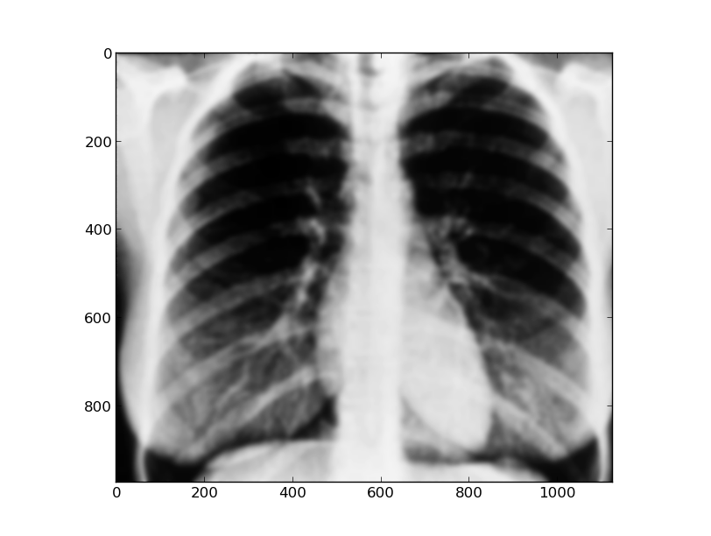Figura 6 – Radiografia após filtro borrão gaussiano
Fonte: Clinica Escola – UNIBH
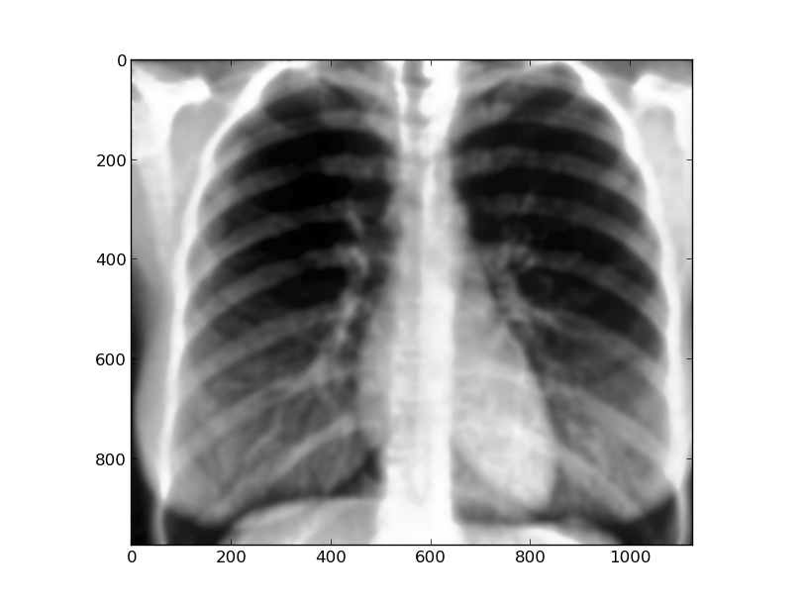Figura 7 – Radiografia após equalização do histograma
Fonte: Clinica Escola – UNIBH
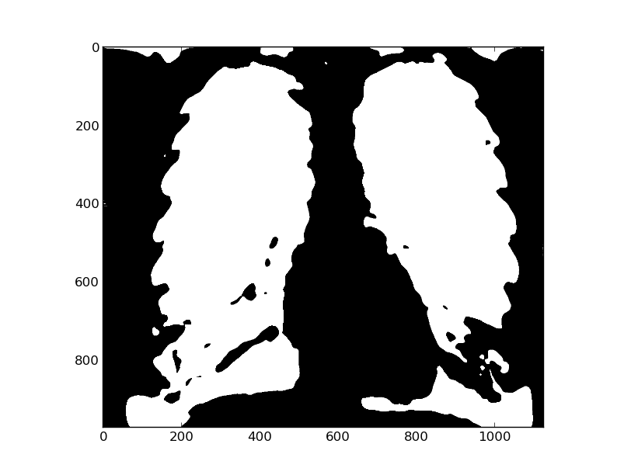Figura 8 – Radiografia após limiarização
Fonte: Clinica Escola – UNIBH

4 Resultados
Para a realização dos testes computacionais, foram utilizadas dez imagens cedidas pelas alunas do curso de fisioterapia do Centro Universitário de Belo Horizonte (UNIBH). As dez imagens já haviam sido diagnosticadas para que o resultado da ferramenta desenvolvida fosse comparado ao diagnóstico feito por um médico especialista, o resultado foi uma asserção de 90%. Sendo que as cinco imagens com patologias já diagnosticadas foram também classificadas como radiografias não sadias, ou seja, para as imagens com algum tipo de doença hipotransparentes o índice de asserção foi de 100%, nas cinco restante, as quais não possuíam nenhum tipo de patologia segundo o diagnóstico previamente realizado, uma delas no entanto foi classificada como não sadia pelo software, logo atingindo um percentual de 90% de assertividade. Além do resultado numérico encontrado com os testes computacionais, com a pesquisa realizada nesse trabalho foi possível compreender as nuanças do processamento de imagens médicas e constatado que algoritmos mais sofisticados podem ser utilizados para efetuar um processamento mais detalhado e robusto das imagens médicas, de tal forma que se possa distinguir e classificar diferentes patologias.
5 Conclusão
O desenvolvimento desse trabalho se deu pela pesquisa e possível implementação de um sistema capaz de realizar um diagnóstico médico em imagens radiográficas de forma automática, e apesar do resultado esperado e o alto índice de asserção, o uso da ferramenta desenvolvida não substitui um médico especializado e não pode ser tomado como uma única referência para identificar a presença ou não de uma patologia pulmonar, e sim como uma ferramenta de apoio a tomada de decisão, como uma base de conhecimento, e aprendizado, tanto para médicos, estudantes e deficientes visuais. Em sua primeira versão o software é capaz de detectar através do processamento das imagens se uma radiografia possui ou não alguma das patologias contempladas nesse trabalho, porém entende-se que em trabalhos futuros, o algoritmo então usado para a segmentação pode ser substituído por uma solução mais robusta e sofisticada, alcançando resultados ainda mais satisfatórios e identificando não apenas a presença ou não de uma patologia, e sim classificando a doença de forma pontual e com maior índice de asserção. Além de algoritmos mais complexos, pelo fato de todo o processamento rodar em um servidor web, pode ser válida a implementação de um aplicativo móvel, o qual pode agregar agilidade e praticidade no processo de diagnóstico.

____________________________________________________________________________

Referências

ALENCAR, M. (2012). Segmentação de imagens/Image segmentation. Acesso em: 23/08/2013. Disponível no endereço eletrônico: http://maalencar.wordpress.com/2012/06/14/image-segmentation/

AWCOCK, G. J.; THOMAS, R. (1996). Applied Image Processing. New York: McGraw-Hill.

GONZALEZ, R. C.; WOODS, R. E. Digital Imagem Processing. Massachusetts: Addison-Wesley, 1993. 716p.

JAIN, A. K. (1989). Fundamentals of Digital Image Processing. Englewood Cliffs, NJ: Prentice Hall. 569p

KNOL, Glenn F. (2000). Radiation Detection and Measurement 3rd Edition: Chapter 1, Page 1: John Wiley & Sons; (26 January 2000 21615461651: ISBN 0-471-07338-5.

SIQUEIRA, M. (2010). Reconhecimento Automático de Padrões em Imagens Ecocardiográficas. Universidade Federal do Rio Grande do Sul, Porto Alegre.

SONKA, M.; HLAVAC, V.; BOYLE, R. (1998). Image processing, analysys and machine vision. Pacific Grove: PWS Publishing.

PEDRINI, H.; SCHWARTZ, W. R. (2007). Análise de Imagens Digitais - Princípios, Algoritmos e Aplicações. 1 ed. São Paulo: Thompson Learning.

WIKIPEDIA - Gaussian blur.
Acesso em: 15/07/2013. Disponivel em: http://en.wikipedia.org/wiki/Gaussian_blur

WIKIPEDIA – Chest Radiography.
Acesso em: 15/07/2013. Disponivel em: http://en.wikipedia.org/wiki/Chest_radiograph

